PRIRODA- 21.01.2020.
- ZADATAK: PROUČI PIRAMIDU ZDRAVE PREHRANE I NAVEDI BAREM DVIJE HRANE IZ SVAKE SKUPINE KOJU VOLIŠ POJESTI.

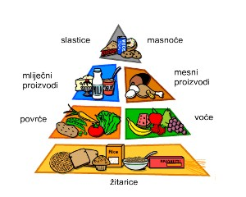

ŽITARICE:
POVRĆE:
VOĆE:
MLIJEČNI PROIZVODI:
MESNI PROIZVODI:
SLASTICE:
MASNOĆE:

- ZADATAK: NACRTAJ SVOJE OMILJENO JELO.
NAPIŠI NJEGOV NAZIV.
NAPIŠI ZDRAVO AKO JE ONO ZDRAVO.
NAPIŠI NEZDRAVO AKO JE ONO NEZDRAVO.

